OpenMP coprocesadores

Consideraciones previas
- Se usará el compilador nvc de Nvidia, que se puede descargar de su página web. En atcgrid está instalado en el nodo atcgrid4.
- El objetivo de estos ejercicios es habituarse a la organización de la GPU y al compilador, y entender la sobrecarga que introduce el uso del coprocesador (GPU, en este caso).
- El compilador nvc espera que el código termine con un salto de línea

Ejercicios basados en los ejemplos del seminario
1. (a) Compilar el ejemplo omp_offload.c del seminario en el nodo atcgrid4::
sbatch –pac4 –Aac --wrap “nvc -O2 -openmp -mp=gpu omp_offload.c -o omp_offload_GPU”
(-openmp para que tenga en cuenta las directivas OpenMP y -mp=gpu para que el código delimitado con target se genere para un dispositivo gpu)

Ejecutar omp_offload_GPU usando:
srun –pac4 –Aac omp_offload_GPU 35 3 32 > salida.txt

CONTENIDO FICHERO: salida.txt (destaque en el resultado de la ejecución con colores las respuestas a las preguntas (b)-(e))
Target device: 1
Tiempo:0.116670132
Iteracción 0, en thread 0/32 del team 0/3
Iteracción 1, en thread 1/32 del team 0/3
Iteracción 2, en thread 2/32 del team 0/3
Iteracción 3, en thread 3/32 del team 0/3
Iteracción 4, en thread 4/32 del team 0/3
Iteracción 5, en thread 5/32 del team 0/3
Iteracción 6, en thread 6/32 del team 0/3
Iteracción 7, en thread 7/32 del team 0/3
Iteracción 8, en thread 8/32 del team 0/3
Iteracción 9, en thread 9/32 del team 0/3
Iteracción 10, en thread 10/32 del team 0/3
Iteracción 11, en thread 11/32 del team 0/3
Iteracción 12, en thread 12/32 del team 0/3
Iteracción 13, en thread 13/32 del team 0/3
Iteracción 14, en thread 14/32 del team 0/3
Iteracción 15, en thread 15/32 del team 0/3
Iteracción 16, en thread 16/32 del team 0/3
Iteracción 17, en thread 17/32 del team 0/3
Iteracción 18, en thread 18/32 del team 0/3
Iteracción 19, en thread 19/32 del team 0/3
Iteracción 20, en thread 20/32 del team 0/3
Iteracción 21, en thread 21/32 del team 0/3
Iteracción 22, en thread 22/32 del team 0/3
Iteracción 23, en thread 23/32 del team 0/3
Iteracción 24, en thread 24/32 del team 0/3
Iteracción 25, en thread 25/32 del team 0/3
Iteracción 26, en thread 26/32 del team 0/3
Iteracción 27, en thread 27/32 del team 0/3
Iteracción 28, en thread 28/32 del team 0/3
Iteracción 29, en thread 29/32 del team 0/3
Iteracción 30, en thread 30/32 del team 0/3
Iteracción 31, en thread 31/32 del team 0/3
Iteracción 32, en thread 0/32 del team 1/3
Iteracción 33, en thread 1/32 del team 1/3
Iteracción 34, en thread 2/32 del team 1/3

Contestar las siguientes preguntas:
(b) ¿Cuántos equipos (teams) se han creado y cuántos se han usado realmente en la ejecución?
RESPUESTA: Se han creado 3 teams y se han usado sólo 2: el team 0 y el team 1.
(c) ¿Cuántos hilos (theads) se han creado en cada equipo y cuántos de esos hilos se han usado en la ejecución?
RESPUESTA: Se han creado 32 threads, y se han usado todos.
(d) ¿Qué número máximo de iteraciones se ha asignado a un hilo?
RESPUESTA: Los threads que más iteraciones realizan son el 0, 1 y 2, que realizan 2 iteraciones cada uno.
(e) ¿Qué número mínimo de iteraciones se ha asignado a un equipo y cuál es ese equipo?
RESPUESTA: El equipo que menos iteraciones realiza es el 1, que hace 3 iteraciones.

2. Eliminar en opp_offload.c num_teams(nteams) y thread_limit(mthreads) y la entrada como parámetros de nteams y mthreads. Llamar al código resultante opp_offload2.c. Compilar y ejecutar el código para poder contestar a las siguientes preguntas:
(a) ¿Qué número de equipos y de hilos por equipo se usan por defecto?
RESPUESTA: Se han creado 48 equipos y 1024 hilos, de los cuales se usan 1 y 35 respectivamente.
CAPTURA (que muestre el envío a la cola y el resultado de la ejecución)
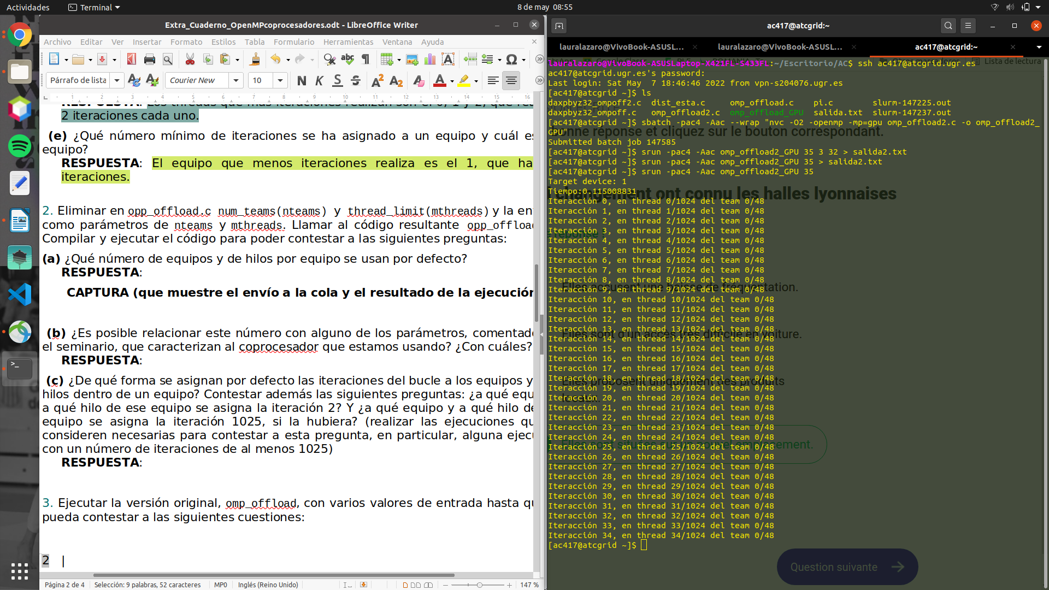

(b) ¿Es posible relacionar este número con alguno de los parámetros, comentados en el seminario, que caracterizan al coprocesador que estamos usando? ¿Con cuáles?
RESPUESTA: Con el Streaming Multiprocessor (número de equipos) y con el máximo de threads por SM.
(c) ¿De qué forma se asignan por defecto las iteraciones del bucle a los equipos y a los hilos dentro de un equipo? Contestar además las siguientes preguntas: ¿a qué equipo y a qué hilo de ese equipo se asigna la iteración 2? Y ¿a qué equipo y a qué hilo de ese equipo se asigna la iteración 1025, si la hubiera? (realizar las ejecuciones que se consideren necesarias para contestar a esta pregunta, en particular, alguna ejecución con un número de iteraciones de al menos 1025)
RESPUESTA: Se utiliza la directiva #pragma omp distribute para distribuir las oteraciones de un bucle entre los equipos; y la directiva #pragma omp for para hacer lo mismo con los hilos de un equipo. En el código de omp_offload se usa la combinación de directivas: #pragma omp target teams distribute parallel for, que crea la liga de equipos de trabajo, distribuye entre ellos las iteraciones del bucle, se crean el resto de hilos que conforman el equipo y se distribuyen entre las iteraciones del bucle. Se asignan los 1024 hilos a cada equipo, así del 0 al 1023 se asignan al equipo 0, del 1024 al 2047 al 1, etc.

La iteración 2 se asigna al hilo 2 del equipo 0.
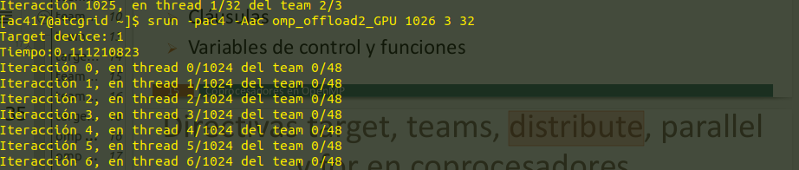
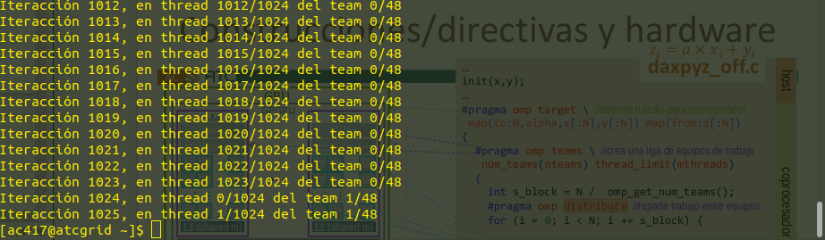

La iteración 1025 se le asigna al hilo 1 del equipo 1.

3. Ejecutar la versión original, omp_offload, con varios valores de entrada hasta que se pueda contestar a las siguientes cuestiones:
(a) ¿Se crean cualquier número de hilos (threads) por equipo que se ponga en la entrada al programa? (probar también con algún valor mayor que 3000) En caso negativo, ¿qué número de hilos por equipo son posibles?
RESPUESTA: No, se crean menos hilos de los que se especifican en la entrada al programa. El máximo de hilos por equipo posibles es 1024. A partir del 1055, da un error: Aborted (core dumped) al ejecutar el código.

Los hilos se crean en múltiplos de 32, truncando. En el caso de decirle al programa que queremos crear 300 hilos, se crean 288 que es el primer múltiplo de 32 que está por debajo de 300.

CAPTURAS (que justifiquen la respuesta)
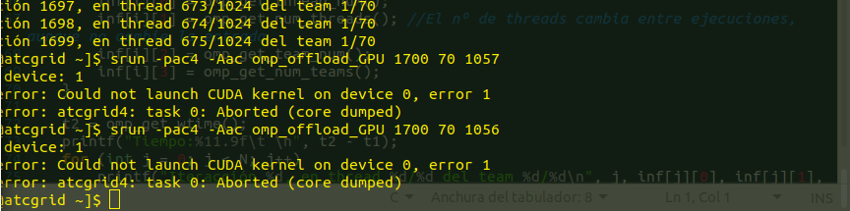
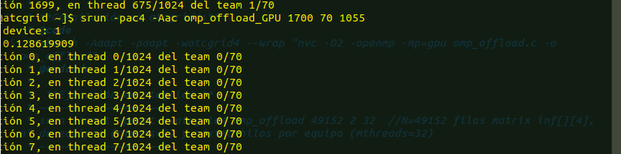

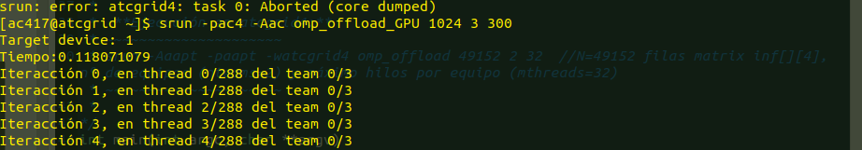

(b) ¿Es posible relacionar el número de hilos por equipo posibles con alguno o algunos de los parámetros, comentados en el seminario, que caracterizan al coprocesador que se está usando? Indicar cuáles e indicar la relación.
RESPUESTA: Se puede relacionar con el número de threads en un warp, es decir, los threads que se envían a ejecución agrupados de 32 en 32. El número máximo de threads por SM o CUDA block es 1024, por eso podemos ejecutar hasta 1055, porque 1024 es el primer múltiplo de 32 menor que 1055. Sin embargo, 1056 ya es un nuevo múltiplo de 32 y es imposible crea 1056 hilos porque supera el máximo.

4. Eliminar las directivas teams y distribute en omp_offload2.c, llamar al código resultante opp_offload3.c. Compilar y ejecutar este código para poder contestar a las siguientes preguntas:
(a) ¿Qué número de equipos y de hilos por equipo se usan por defecto?
RESPUESTA: Se crea un equipo y 1024 hilos por equipo.

(b) ¿Qué tanto por ciento del número de núcleos de procesamiento paralelo de la GPU se están utilizando? Justificar respuesta.
RESPUESTA: El número de núcleos de procesamiento paralelo es 3072, y se usan 1024, por tanto se está usando un 33’33%.

5. En el código daxpbyz32_ompoff.c se calcula (a y b son escalares, x, y y z son vectores):
z = a  x + b  y
Se han introducido funciones omp_get_wtime() para obtener el tiempo de ejecución de las diferentes construcciones/directivas target utilizadas en el código.
- t2-t1 es el tiempo de target enter data, que reserva de espacio en el dispositivo coprocesador para x, y, z, N y p, y transfiere del host al coprocesador de aquellas que se mapean con to (x, N y p).
- t3-t2 es el tiempo del primer target teams distribute parallel for del código, que se ejecuta en paralelo en el coprocesador del bucle:
for (int i = 0; i < N; i++) z[i] = p * x[i];
- t4-t3 es el tiempo de target update, que transfiere del host al coprocesador p e y.
- t5-t4 es el tiempo del segundo target teams distribute parallel for del código, que ejecuta en paralelo en el coprocesador del bucle:
for (int i = 0; i < N; i++) z[i] = z[i] + p * y[i];
- t6-t7 es el tiempo que supone target exit data, que transfiere los resultados de las variables con from y libera el espacio ocupado en la memoria del coprocesador.
Compilar daxpbyz32_off.c para la GPU y para las CPUs de atctrid4 usando:
sbatch –pac4 –Aac --wrap “nvc -O2 -openmp -mp=gpu daxpbyz32_ompoff.c -o daxpbyz32_ompoff_GPU”
sbatch –pac4 –Aac --wrap “nvc -O2 -openmp -mp=multicore daxpbyz32_ompoff.c -o daxpbyz32_ompoff_CPU”
En daxpbyz32_off_GPU el coprocesador será la GPU del nodo y, en daxpbyz32_off_CPU, será el propio host. En ambos casos la ejecución aprovecha el paralelismo a nivel de flujo de instrucciones del coprocesador. Ejecutar ambos para varios valores de entrada usando un número de componentes N para los vectores entre 1000 y 100000 y contestar a las siguientes preguntas.
CAPTURAS DE PANTALLA (que muestren la compilación y las ejecuciones):

- ¿Qué construcción o directiva target supone más tiempo en la GPU?, ¿a qué se debe?
RESPUESTA:
[ac417@atcgrid ~]$ srun -pac4 -Aac daxpbyz32_ompoff_GPU 10000 1 2
Target device: 1
* Tiempo: ((Reserva+inicialización) host 0.000027180) + (target enter data 0.122474909) + (target1 0.000458002) + (host actualiza 0.000029087) + (target data update 0.000030994) + (target2 0.000034809) + (target exit data 0.000066042)= 0.123121023

[ac417@atcgrid ~]$ srun -pac4 -Aac daxpbyz32_ompoff_GPU 50000 1 2
Target device: 1
* Tiempo: ((Reserva+inicialización) host 0.000185966) + (target enter data 0.119292974) + (target1 0.000469208) + (host actualiza 0.000109911) + (target data update 0.000063896) + (target2 0.000039101) + (target exit data 0.000155926)= 0.120316982

El target enter data es el que más tiempo supone. Esto se debe a que hay que hacer varias cosas para copiar las variables en la memoria de los coprocesadores. Hay que mapear las variables, crear tablas de paginación, etc.

- ¿Qué construcciones o directivas target suponen más tiempo en la GPU que en la CPU?, ¿a qué se debe?
RESPUESTA:
[ac417@atcgrid ~]$ srun -pac4 -Aac daxpbyz32_ompoff_CPU 10000 1 2
Target device: 0
* Tiempo: ((Reserva+inicialización) host 0.000033855) + (target enter data 0.000000000) + (target1 0.001801014) + (host actualiza 0.000030041) + (target data update 0.000000000) + (target2 0.000019073) + (target exit data 0.000000000)= 0.001883984

[ac417@atcgrid ~]$ srun -pac4 -Aac daxpbyz32_ompoff_CPU 50000 1 2
Target device: 0
* Tiempo: ((Reserva+inicialización) host 0.000158072) + (target enter data 0.000000000) + (target1 0.002178907) + (host actualiza 0.000216961) + (target data update 0.000000000) + (target2 0.000072002) + (target exit data 0.000000000)= 0.002625942

La target enter data, la target data update y la target data exit. En ambos se debe a que en la CPU, el host y el coprocesador son el mismo, y por tanto no se gasta tiempo en transferir de uno a otro. Esto no ocurre en la GPU. En el caso del target enter data, la CPU sólo gasta tiempo en reservar espacio en el dispositivo.

Resto de ejercicios
6. A partir del código secuencial que calcula PI, obtener un código paralelo basado en las construcciones/directivas OpenMP para ejecutar código en coprocesadores. El código debe usar como entrada el número de intervalos de integración y debe imprimir el valor de PI calculado, el error cometido y los tiempos (1) del cálculo de pi y (2) de la trasferencia hacia y desde la GPU. Generar dos ejecutables, uno que use como coprocesador la CPU y otro que use la GPU. Comparar los tiempos de ejecución obtenidos en atcgrid4 con la CPU y la GPU, indicar cuáles son mayores y razonar los motivos.

CAPTURA CÓDIGO FUENTE: pi-ompoff.c
/**
*
PI secuencial con integración numérica.
*
*/
#include <stdlib.h>
#include <stdio.h>
//#define _USE_MATH_DEFINES
#include <math.h>
#ifdef _OPENMP
#include <omp.h>
#else
#define omp_get_max_threads() 1
#endif
//#include <time.h>
/**
* @file pi.c
* @brief PI secuencial con integración numérica, área de rectángulos
* @author Mancia Anguita
*
* **Compilación**
* @code
* gcc -O2 pi.c -o pi
* @endcode
*
* **Ejecución**
* ~~~~~~~~~~~~~~~~~~~~~
* ./pi 1000000 (1000000 intervalos de integración)
* ~~~~~~~~~~~~~~~~~~~~~
*
*/
int main(int argc, char **argv)
{
register double width;
double sum;
register int intervals, i;
//struct timespec cgt1,cgt2; double ncgt;
double t0 = 0, t1=0, t2=0, t3=0; //para tiempo

//Los procesos calculan PI en paralelo
if (argc<2) {printf("Falta número de intevalos");exit(-1);}
intervals=atoi(argv[1]);
if (intervals<1) {intervals=1E6; printf("Intervalos=%d",intervals);}

width = 1.0 / intervals;
sum = 0;
register double x;
// clock_gettime(CLOCK_REALTIME,&cgt1);
t0 = omp_get_wtime();

#pragma omp target enter data map(to: sum, intervals, width, x)

t1=omp_get_wtime();

#pragma omp target teams distribute parallel for reduction(+:sum)
for (i=0; i<intervals; i++) {
x = (i + 0.5) * width;
sum += 4.0 / (1.0 + x * x);
}

t2=omp_get_wtime();

#pragma omp target exit data map (delete: intervals, width, x) map(from:sum)

sum *= width;

t3=omp_get_wtime();

double suma_final = fabs(M_PI-sum);

printf("Iteraciones:\t%d\t. PI:\t%26.24f\t. Tiempo:\t%8.6f\t. Tiempo de transferencia hacia GPU:\t%8.6f\t. Tiempo de transferencia desde GPU:\t%8.6f\t. Error:\t%8.6f\n", intervals,sum,t2-t1, t1-t0, t3-t2, suma_final);

return(0);
}
CAPTURAS DE PANTALLA (mostrar la compilación y la ejecución para 10000000 intervalos de integración en atcgrid4 – envío(s) a la cola):

RESPUESTA: Como podemos ver, el tiempo del calculo de pi es mayor en el caso de la CPU, pero los otros dos tiempos de transferencia son nulos en este caso, y mayores en la GPU. Se debe a que en la CPU, el host y el coprocesador son el mismo, y por tanto no se gasta tiempo en transferir de uno a otro.


